**测试时间：**

2020.5.6

**测试结果：**

30块中，3块休眠后，无法唤醒。1块，一直返回busy。其他26块正常。

|  |  |  |  |
| --- | --- | --- | --- |
| 序号 | 编号 | 说明 |  |
| 1 | 000018000000006d | 一直busy |  |
| 2 | 000018000000004b | 休眠后，无法唤醒 |  |
| 3 | 0000180000000057 | 休眠后，无法唤醒 |  |
| 4 | 0000180000000057 | 休眠后，无法唤醒 |  |

**测试方式：**

1.接线方式如图

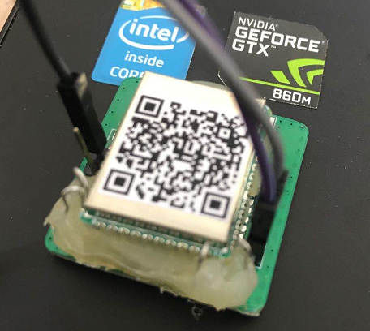

2.使用串口工具测试

